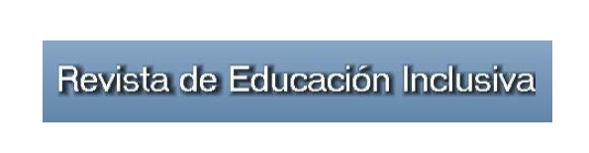



Título Artículo del que se solicita evaluación (en español y en inglés):

Las percepciones sobre la discapacidad de los estudiantes del Grado de Maestro

*Perceptions about disability of students in the Teacher Grade*

Datos de cada autor:

Nombre y apellido: Gonzalo Lorenzo Lledó

Departamento: Psicología Evolutiva y Didáctica

Dirección postal completa: Facultad de Educación. Despacho 17. Universidad de Alicante. Avenida del Aeroplano S/N C.P.03690

Teléfono: 965903400 Extensión 2904

e-mail: [glledo@gcloud.ua.es](mailto:glledo@gcloud.ua.es)

Nombre y apellido: Alejandro Lorenzo Lledó

Departamento: Didáctica General y Didácticas Específicas

Dirección postal completa: Facultad de Educación. Despacho 17. Universidad de Alicante. Avenida del Aeroplano S/N C.P.03690

Teléfono: 965903400

e-mail: alejandro.lorenzo@ua.es

Nombre y apellido: Asunción Lledó Carreres

Departamento: Psicología Evolutiva y Didáctica.

Dirección postal completa: Facultad de Educación. Despacho 23. Universidad de Alicante. Avenida del Aeroplano S/N C.P.03690

Teléfono: 965903400 Extensión 2910

e-mail: [glledo@gcloud.ua.es](mailto:glledo@gcloud.ua.es)

El/los autores certificamos que este trabajo no ha sido publicado ni está en vías de consideración para su publicación en otra revista. Aceptamos las normas de publicación de la Revista. Asimismo transferimos gratuitamente los derechos de propiedad intelectual del presente trabajo a la Revista de Educación Inclusiva para editar, publicar en cualquier lengua y soporte (papel y digital: cd-rom, dvd, memoria USB, en línea, e-book, epub, etc), alojar, difundir, explotar, distribuir y comunicar públicamente para su consulta y/o descarga on line de su contenido - total o parcial–, en el ámbito de todo el mundo, por todos los medios y canales disponibles y en cualquiera de las formas, medios y modalidades que la tecnología permite, entre otros y a título enunciativo pero no limitativo, plataformas basadas en Internet, PCs, PDAs, teléfonos móviles y cualesquiera otros dispositivos inalámbricos, con el propósito de difundir su contenido entre la comunidad educativa y todas las personas interesadas en la educación. De igual modo se autoriza la comunicación pública de la obra, tanto de modo completo como parcial, a través de repositorios institucionales.

Firma del autor/a:

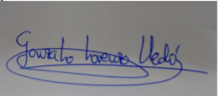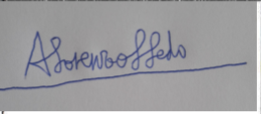

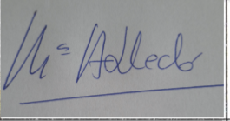

Fecha:13 de Abril de 2019